Топонимика Апшеронского района №2
Топонимика — это раздел ономастики (науки об именах), который изучает географические названия (топонимы): их происхождение, смысловое значение, развитие, современное состояние, написание и произношение. Также топонимикой называют совокупность топонимов на какой-либо территории.
Большинство географических и административных названий нашего района имеет адыгские корни. Некоторые наименования имеют несколько вариантов перевода, это связано с особенностями адыгского языка.
1. Красивая горная вершина, утопающая в снегу практически весь год, которую мы видим, подъезжая к г.Апшеронск – г. Нагайчук (Ногойчук, Нагой-Чук)– «край нагайских татар»(2467 м).
Другие варианты перевода связывают название с терминами: «нэгъой чъыгу» (ногайская земля, земля «желтоглазых») или «нэхъой» (обилие) и «чысу» (верх). Исторически ногайцы с правобережья Кубани по договорённости с абадзехами использовали эти высокогорные пастбища.
Административно территория относится к Кавказскому государственному природному биосферному заповеднику.
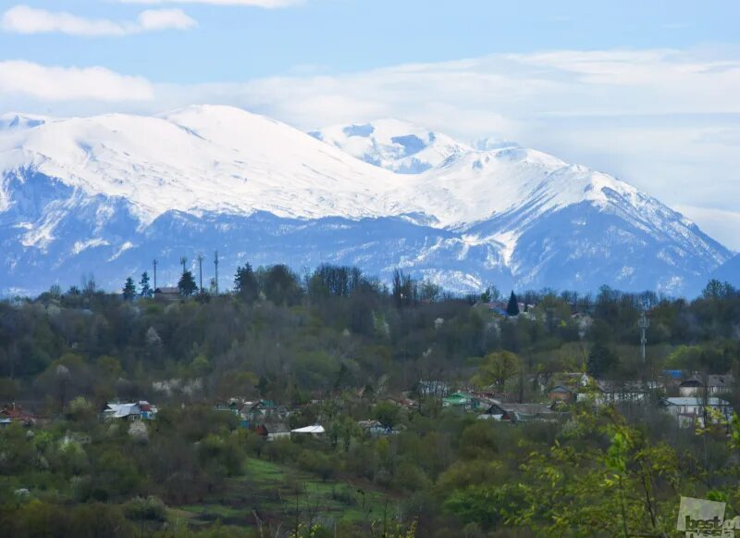

2. Хребет Гуама (адыг.) (1261м)
С названием связана местная легенда. По одной из версий, «Гуамка» — имя девушки, которая погибла, защищая своего возлюбленного, а её убийца от горя окаменел, превратившись в хребет.

«Неприятный запах», «запах омелы»
В трещинах скал жили дикие пчелы, местные жители собирали их мед, окуривая скалы подожженной омелой(растение), так выкуривали пчел из их ульев. Запах этот неприятный.
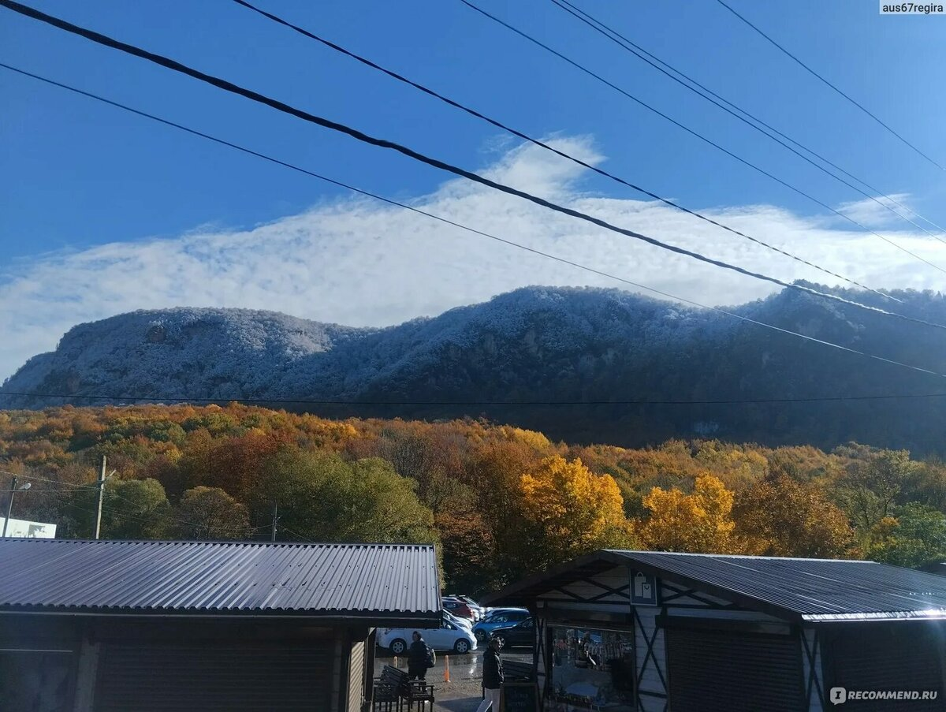
Формирование хребта Гуама связано с мезозойской эрой: тогда на этом месте было море, а позже тектонические процессы подняли дно, и река Курджипс прорезала в скалах глубокое и извилистое ущелье. В известняковых породах вдоль хребта образовались пещеры и гроты
3. Гуамское ущелье (каньон) образовалось между двумя хребтами: Лагогакским и Гуама, расположено между х.Гуамка и пос.Мезмай Апшеронского района.
По дну каньона течёт река Курджипс (левый приток Белой). Протяжённость ущелья — около 3–5 км, глубина достигает 400 метров, а в некоторых местах ширина сужается всего до 2 метров.
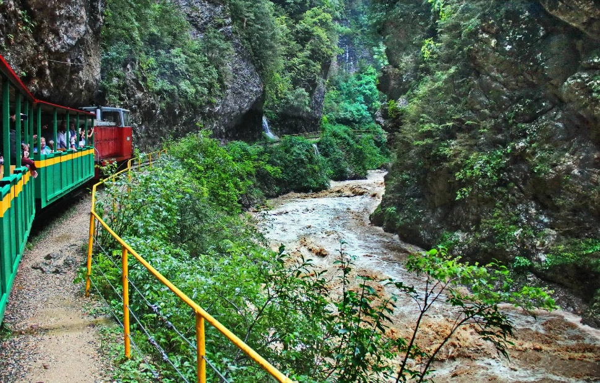

4. Хутор Гуамка (455м)
расположен в Апшеронском районе Краснодарского края, входит в состав Нижегородского сельского поселения. Он стоит на левом берегу реки Курджипс, прямо у входа в Гуамское ущелье — главный магнит для туристов. От центра сельского поселения (Нижегородская) хутор удалён примерно на 3 км к югу, а от города Апшеронск — около 42 км к юго-востоку. 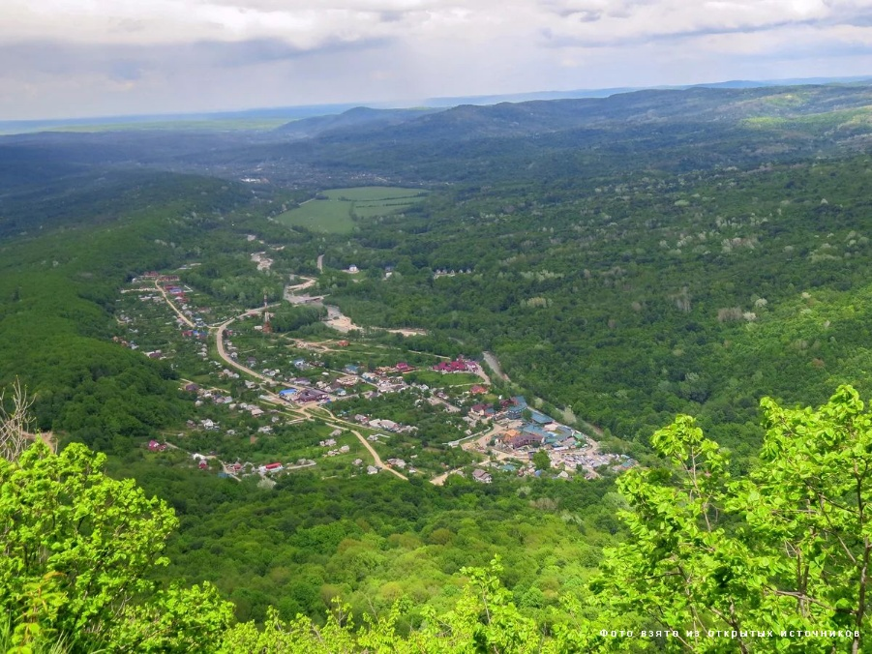
5. Гора Матазык (1329 м) и река Матузка (Матазык)
Матазык- стражник, конный стражник (адыг)
Еще один вариант. Название происходит от Муртазик (тюркск.), означающее «охранник», произошедшего от фамилии Муртазин.
Гидроним Матузка (длина 81 км) появился из-за горы Матазык в Лагонакском хребте, откуда и берет начало река Матузка, правый приток реки Пшеха.
Матузка знаменита своими водопадами и гротом, стоянкой древних людей, в верховьях.
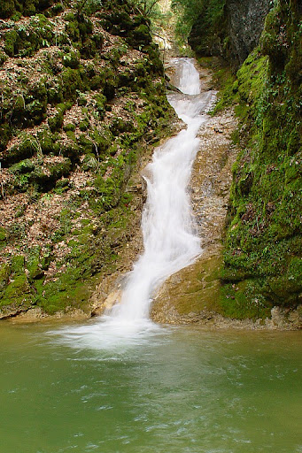

Источники:
К.Х.Меретуков. Адыгейский топонимический словарь.- Г.Майкоп, 1981г
https://yandex.ru/alice/?utm_source=yandex&utm_medium=interface&utm_campaign=serp_aliseicon_chat&reqid=1782459553061354-1466905420082619031-balancer-l7leveler-kubr-yp-sas-130
https://apsmi.ru/

